1. Која птица се налази на фотографији испод?
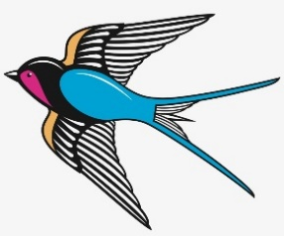
________________________________________

2. Назив једне од доле наведених животиња почиње словом Л. У питању је:
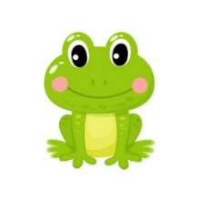
А. Б.

3. На фотографији изнад налази се:
______________________________

4. Шумом лута ________.
А. Теле Б. Ласта В. Лија

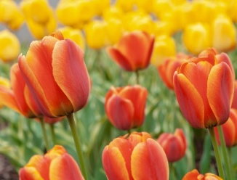
5. На фотографији испод приказане су:________________________________

6. Означи правилно написане речи:
А. Сељо Б. Лист В. Љист Г. Село

7. „Лепота очију и крзна штенета вратили су осмех на дечаково лице.”- Колико пута се понавља слово Л у претходној реченици?
А. Два пута Б. Три пута В. Пет пута

8. Састави реч од задатих слова: м, и, л, н, у.
______________________________________

9. Земљом ________ назива се Холандија.

10. Један од доле наведених градова не почиње словом Л. У питању је:
А. Лондон Б. Лисабон В. Мадрид

11. Велико штампано слово Л изгледа овако:
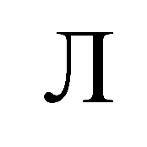
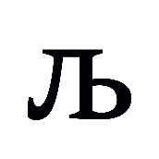
А. Б.

12. Један од наведених предмета не почиње словом Л. У питању је:
A. Б.

13. У називу једног од доле наведених градова слово Л понавља се два пута. У питању је:
А. Лондон Б. Лил В. Лозница

14. На фотографији испод налази се:
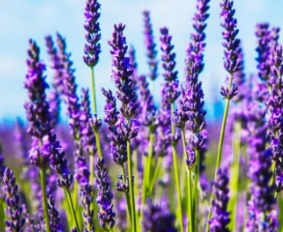
_______________________________
15. У називу једног спорта нема слова Л. У питању је:
А. Атлетика Б. Пливање В. Кошарка

